CERTIFICAT D’APTITUDES PROFESSIONNELLES

RÉPARATION DES CARROSSERIES

Session 2022

UNITÉ PROFESSIONNELLE UP1

Analyse d’une situation professionnelle

Durée : 2 heures Coefficient : 4

DOSSIER TECHNIQUE

Ce dossier comprend 17 pages numérotées de DT 1/17 à DT 17/17.
Assurez-vous qu’il est complet.

DOSSIER TECHNIQUE 1
1. Identification du véhicule 2
2. Les éléments de structure (partie avant) 4
3. Les jeux et affleurements du véhicule 7
4. Les éléments amovibles 8
5. Réglages de la porte 11
6. Pare-brise 13
7. Réglages projecteur avant 16

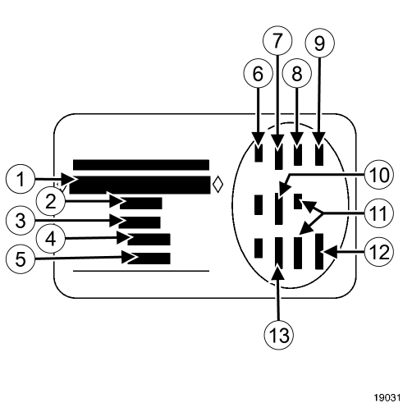
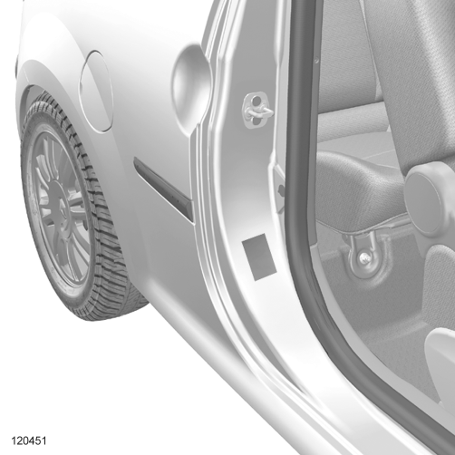
Identification du véhicule
TLFRAN | OV369 | EZ3 | GN01
LCFT | DRAP10 | SAN913
YU2A | HARM03 | SAN513 | Y013141

(1) Type mine du véhicule et numéro du type ;
cette information est rappelée sur le marquage (B)
(2) MTMA (Masse Totale Maximale Autorisée du véhicule)
(3) MTR (Masse Totale Roulante,
véhicule en charge avec remorque)
(4) MTMA sur l’essieu avant
(5) MTMA sur l’essieu
(6) Caractéristiques techniques du véhicule
(7) Référence de la peinture
(8) Niveau d’équipement
(9) Type de véhicule
(10) Code de la sellerie
(11) Complément de définition équipement
(12) Numéro de fabrication
(13) Code habillage intérieur

Description véhicule
VIN | VF1CNDJ0544824130 | Indice moteur | 770
Modèle | TWINGO II | N° moteur | F038207
Version | GE3 12K E5 | Type boite de vitesse | JB1
Type APV | GN01 | Indice boite de vitesse | 525
N° Fabrication | Y013141 | N° boite de vitesse | S231740
Type moteur | D4F

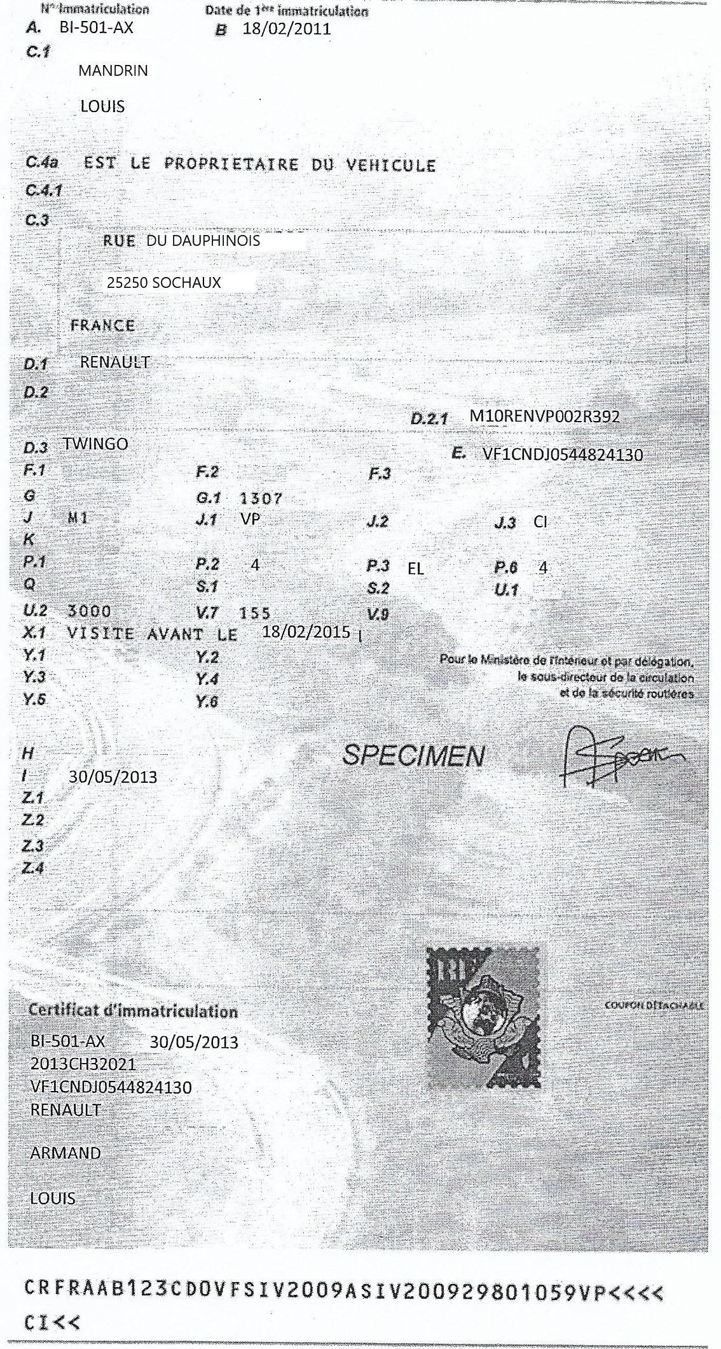

Les éléments de structure (partie avant)

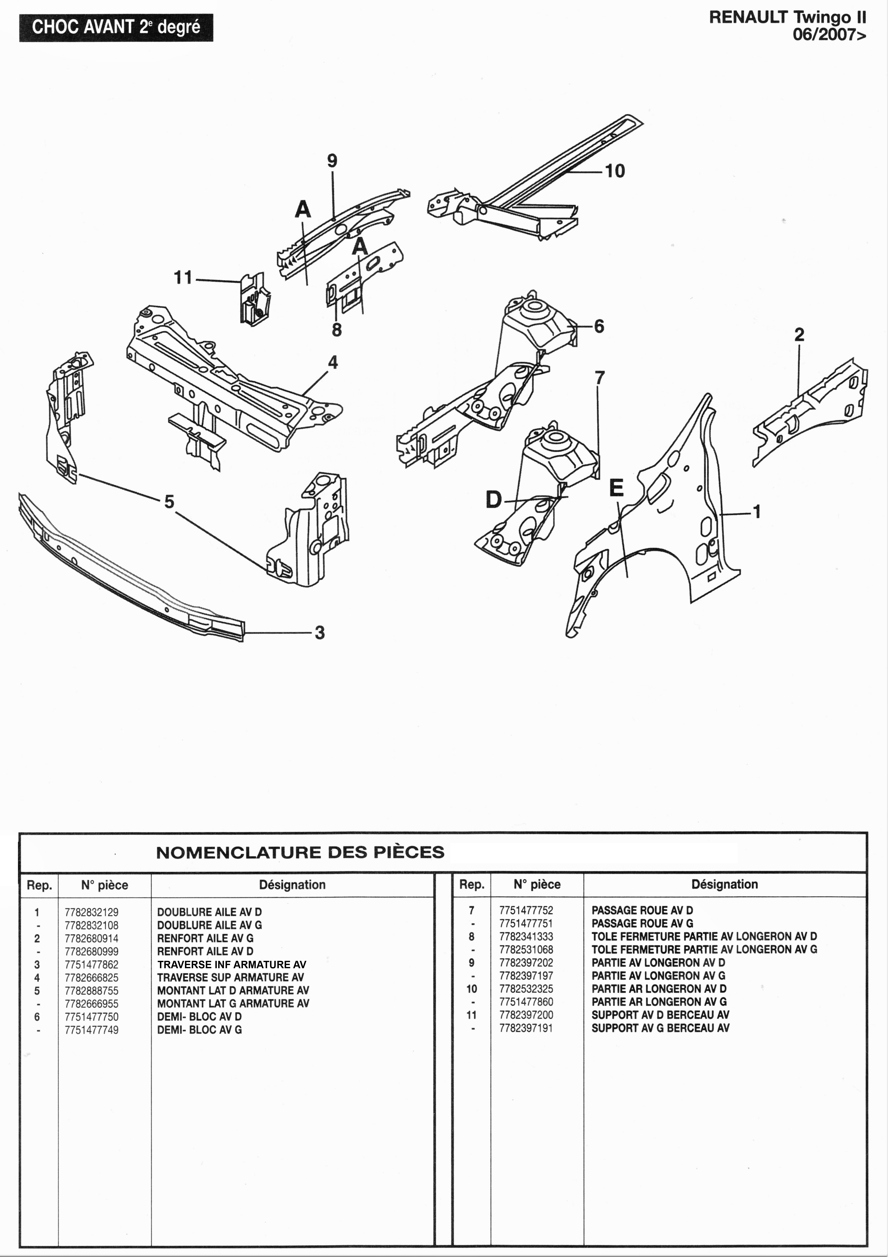
Traverse inférieure armature avant
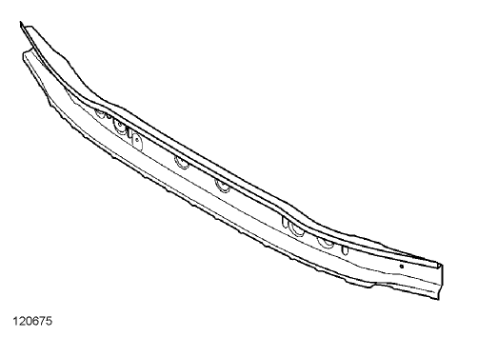
CETTE PIÈCE NE PEUT ETRE REMPLACÉE QUE D’UNE SEULE FACON :

Remplacement complet.

Nota : l’utilisation du banc de réparation n’est pas indispensable, sous réserve que les longerons n’aient pas été affectés par le choc.

1 - Composition de la pièce de rechange
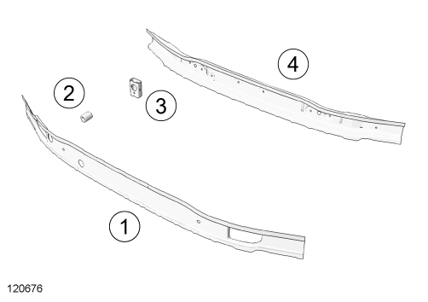
Repère | Désignation | Nature | Epaisseur (mm)
(1) | Fermeture de traverse avant | HLE | 1,5
(2) | Douille anneau de remorquage | Acier doux | -
(3) | Support anneau de remorquage avant | Acier doux | 3
(4) | Traverse extrême avant | HLE | 1,5

2 - Position de la pièce

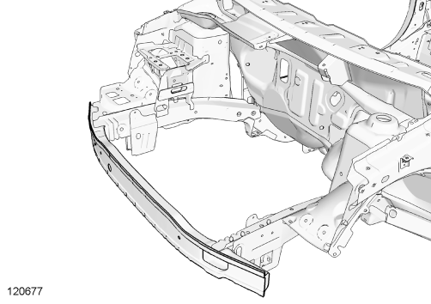

ATTENTION
Si les points de soudure ne sont pas réalisables avec une pointeuse électrique comme à l’origine, les points de soudure seront remplacés par des points de bouchonnage après perçage de la première tôle.

3 - Positionnement des masses électriques à proximité

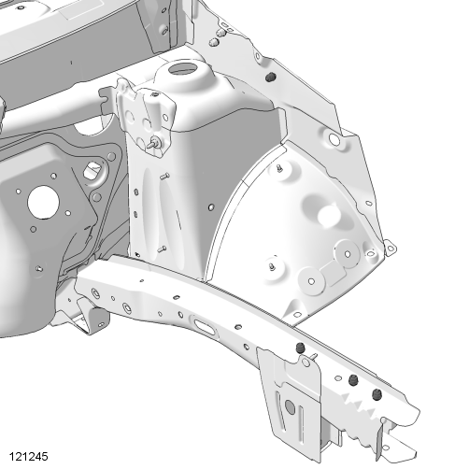

AVERTISSEMENT
Pour ne pas détériorer les organes électriques et électroniques du véhicule, débrancher impérativement la batterie et les masses du câblage situées à proximité de la zone de soudure. Positionner la masse du poste à souder le plus près possible de la zone de soudure.

Les jeux et affleurements du véhicule

Numéro | Cote | Tolérance
1 | 3,5 | ± 1,5
2 | 2 | ± 1,5
3 | 3 | ± 1,5
4 | 3,5 | ± 1,5
5 | 2 | ± 1,3
6 | 2 | ± 1,3
7 | 0 | + 1/-0
8 | 2,5 | ± 1,3
9 | 4,1 | ± 1
10 | 2 | ± 1,5
11 | 5 | ± 2
12 | 4 | ± 1,5
13 | 4 | ± 2,3
14 | 5,5 | ± 1,5
15 | 5,3 | ± 1
16 | 4,5 | ± 1,5
17 | 1,5 | ± 1
18 | 4 | ± 1,8
19 | 1,5 | ± 1,5
20 | 0 | + 1/- 0,4
21 | 6 | ± ,8
22 | 2,5 | ± 1
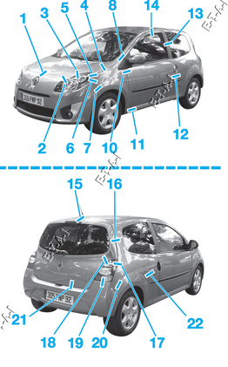

Les éléments amovibles

1 - Porte avant
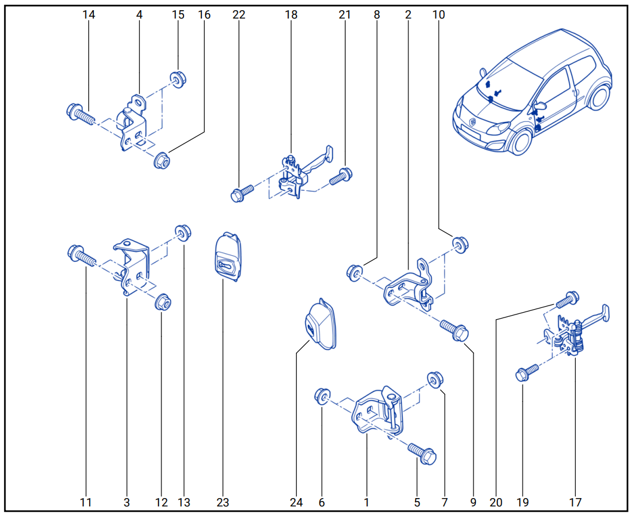
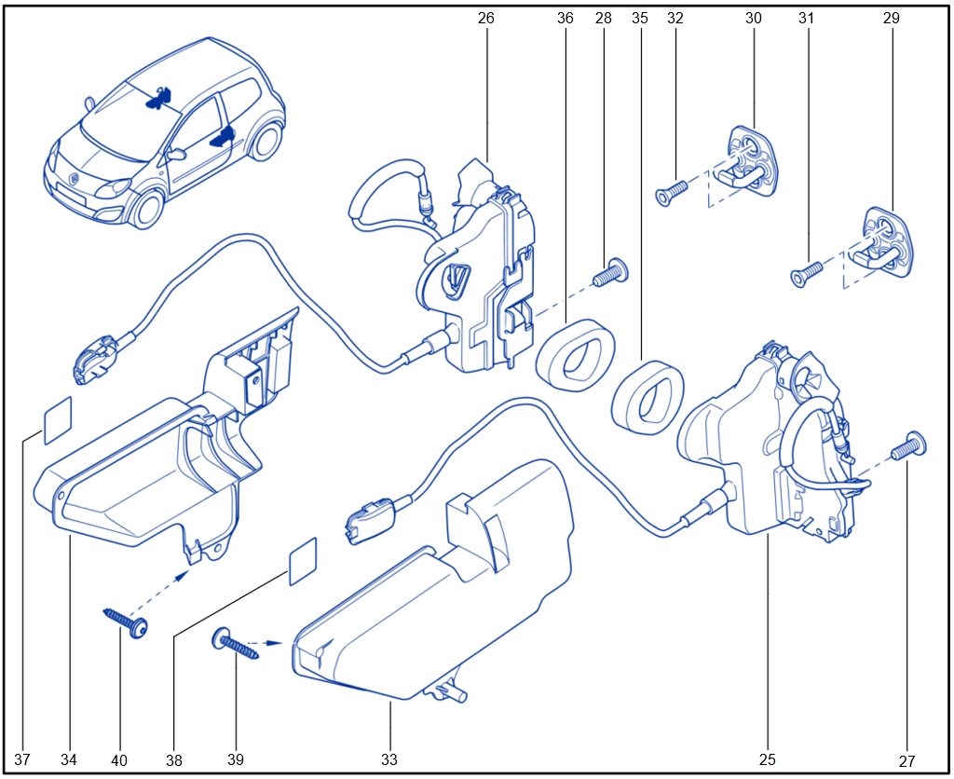

2 - Aile avant
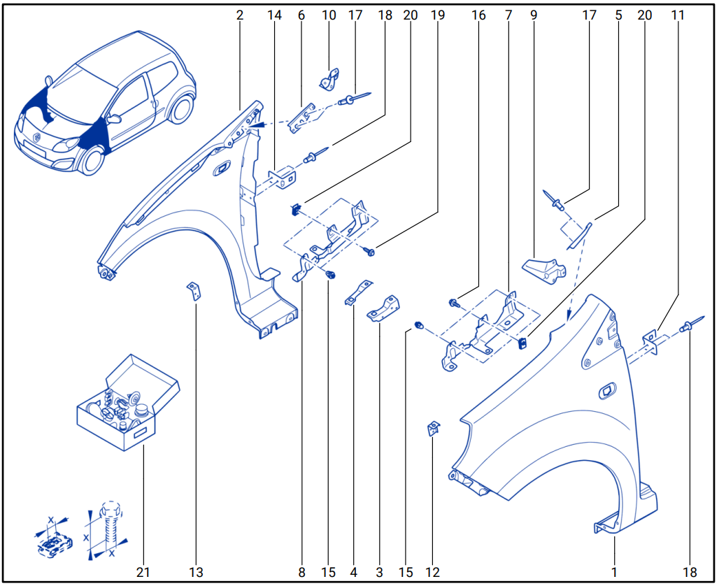

3 - Optique
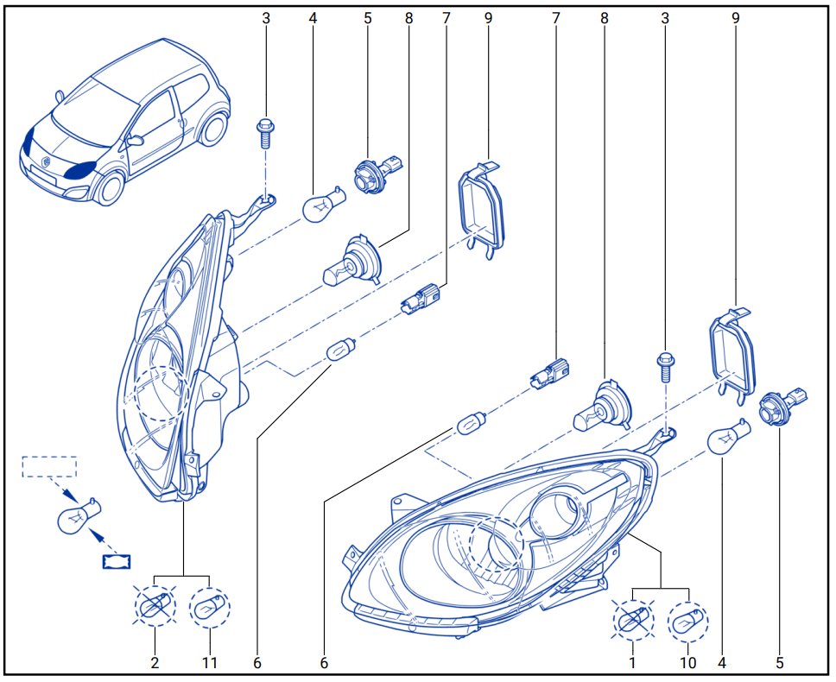

4 - Bouclier avant
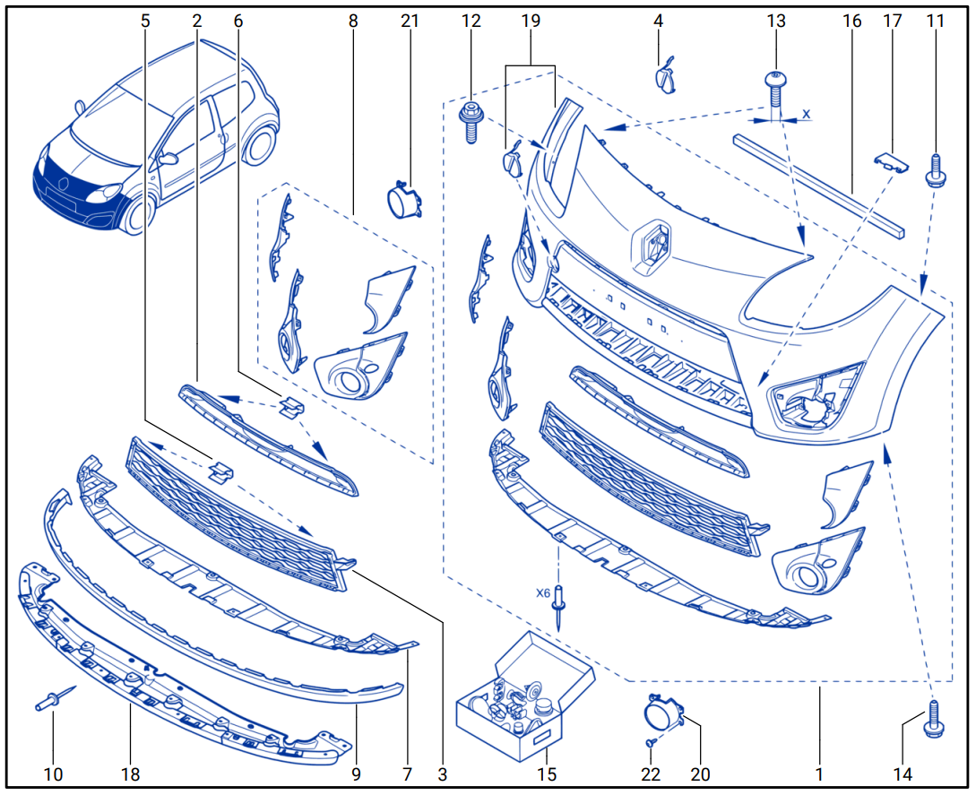

5 - Articulation capot
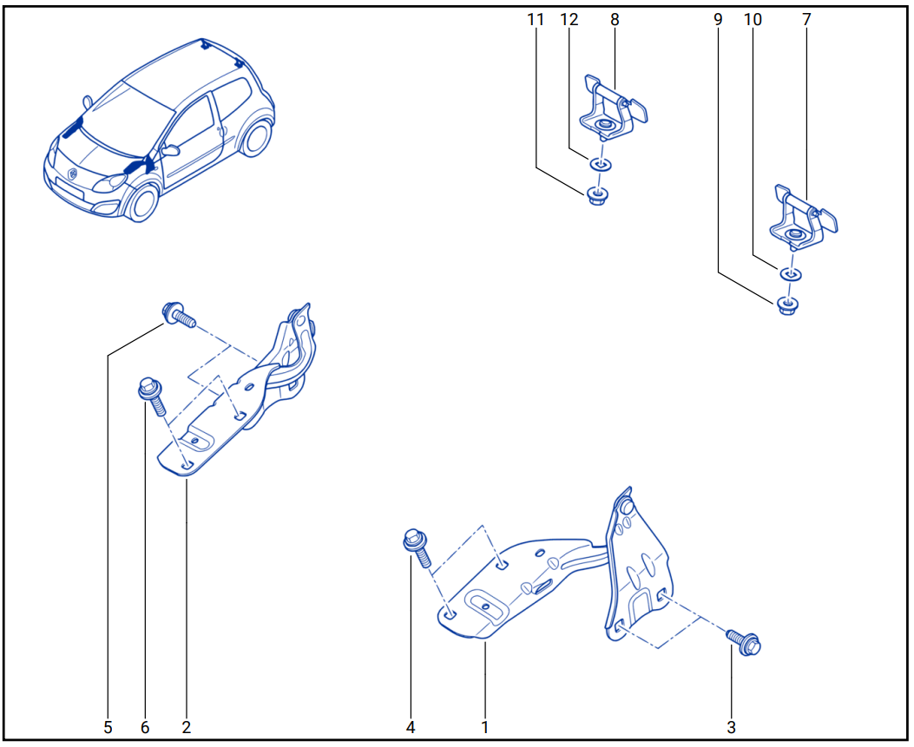

Réglages de la porte

Nota : utiliser l’outil de manutention ou demander de l’aide autour de vous

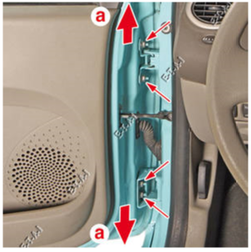

Préliminaire :
Déposer la gâche.
Contrôler vos écarts entre éléments.
Contrôler vos affleurements.

Réglage en hauteur :
Agir sur les écrous ajuster la hauteur.
Resserrer les écrous.

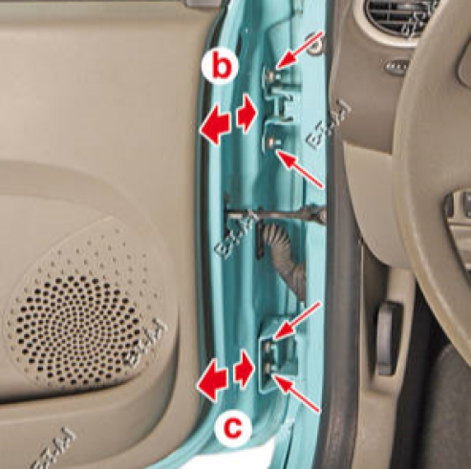

Réglage de l’affleurement :

Débloquer les écrous de la charnière supérieure
Ajuster l’affleurement en b.

Débloquer les écrous de la charnière inferieur
Ajuster l’affleurement en c.

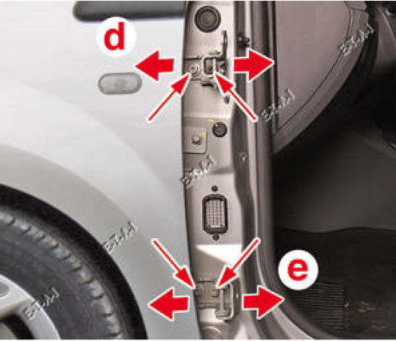

Réglage du jeu coté caisse :
(pour une meilleure compréhension la porte a été déposée)

Desserrer légèrement les vis de la charnière supérieure.
Ajuster selon d.

Répéter l’opération sur la charnière inférieure.
Agir selon e.

Bloquer les vis.

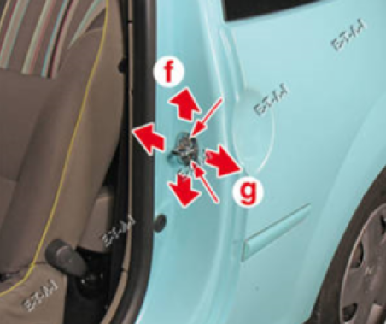

Réglage de la gâche :

Lorsque les écarts et affleurements sont corrects,
remonter la gâche sans la bloquer.

Center la gâche avec la serrure en f.

Régler l’affleurement de la porte par rapport à l’aile en g.

Serrer la gâche.

Pare-brise

Outillage spécialisé indispensable
Protecteur de planche de bord | Car. 1818

Nota :
laisser le détecteur de pluie et de luminosité en place sur l’ancien pare-brise pendant toute l’opération de remplacement (selon le niveau d’équipement).

Dépose

1. Étapes de préparation à la dépose
Déposer les porte-raclettes d’essuie-vitre avant
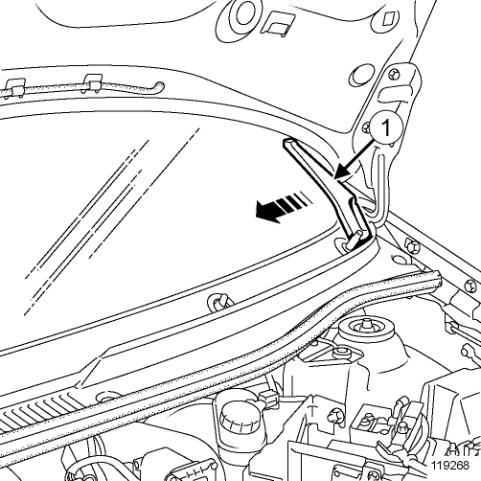
Déposer les enjoliveurs inférieurs (1) de pare-brise.
Déposer :
- la grille d’auvent,
- le rétroviseur intérieur,
- les garnitures de montant de pare-brise.
Débrancher le détecteur de pluie et luminosité (selon le niveau d’équipement).

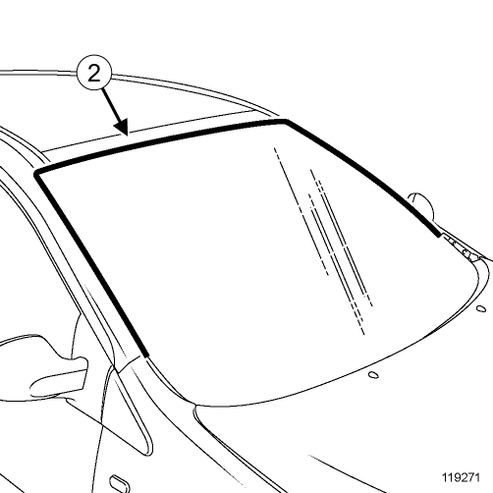
2. Étapes de dépose de la pièce étudiée

Déposer le joint (2) de pare-brise.
Protéger l’entourage du pare-brise à l’aide de ruban de masquage.
Positionner le protecteur de planche de bord Remplacé par Car.1847Protecteur de planche de bord (Car. 1818).
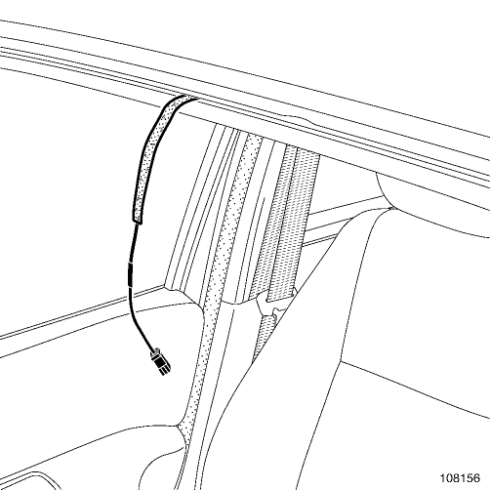
Nota :
lors de la découpe du cordon de colle, prendre garde de ne pas couper le faisceau électrique.

- Effectuer la découpe du cordon de colle.
- Rhabillage.

Repose

Étapes de préparation à la repose

Positionner les cales et butées de maintien.
Chausser le joint (2) sur le pare-brise.
Pour la préparation et le collage

2. Étapes de repose de la pièce étudiée

Coller le pare-brise (cette intervention nécessite deux opérateurs).
Respecter les jeux et affleurements :
- « Pare-brise - Pavillon »,
- « Pare-brise - Montant de baie ».
Maintenir le pare-brise en position à l’aide de ruban de masquage.

3. Étape finale

Brancher le détecteur de pluie et luminosité (selon le niveau d’équipement).
Reposer :
- les garnitures de montant de pare-brise ,
- le rétroviseur intérieur,
- la grille d’auvent,
- les enjoliveurs inférieurs (1) de pare-brise,
- les porte-raclettes d’essuie-vitre avant.

Réglages projecteur avant

Équipement nécessaire
Régloscope

1. Étapes de préparation

Placer le véhicule sur une aire de travail plane horizontale.
Ne pas serrer le frein de parking.
Contrôler et mettre à la pression les pneumatiques.
Ouvrir le capot.
Contrôler :
- que le coffre du véhicule est vide,
- que les projecteurs avant soient propres.

Nota : ne pas monter dans le véhicule pendant la durée de l’opération

Positionner la commande de réglage en site sur "0".
Allumer les feux de croisement.

2. Étapes de contrôle

Placer un appareil de contrôle et réglage des projecteurs réglé à -1 % devant le véhicule (voir notice d’utilisation de l’appareil).
Contrôler à l’aide de l’outil appareil de contrôle et réglage des projecteurs.

3. Étapes de réglage
PHASE DOCUMENTAIRE 1
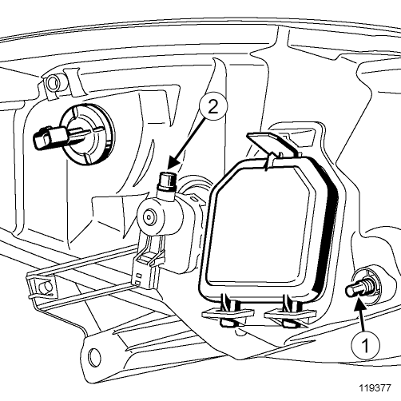
Effectuer à l’aide de l’appareil de contrôle et réglage des projecteurs :
- le réglage latéral du projecteur en actionnant la vis (1),
- régler la hauteur du faisceau des projecteurs à l'aide de la vis (2).
PHASE DOCUMENTAIRE 2
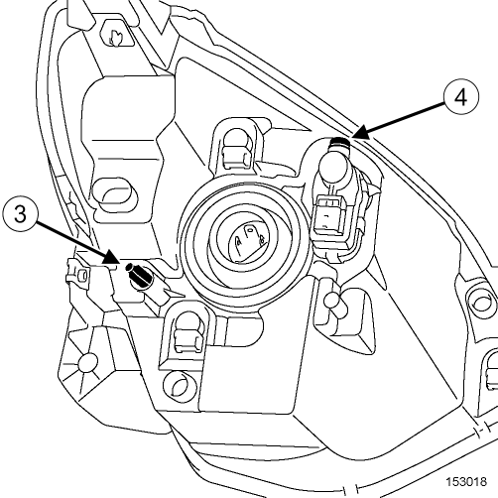

Effectuer à l’aide de l’appareil de contrôle et réglage des projecteurs :
- le réglage latéral du projecteur en actionnant la vis (3),
- régler la hauteur du faisceau des projecteurs à l'aide de la vis (4).

